DESARROLLO DE UNA BASE DE DATOS PARA UN SISTEMA DE GESTIÓN DE INVENTARIO DE UN SUPERMERCADO

ENTREGADO POR:
KEVIN ALEXANDER CHANCHI LÓPEZ

ENTREGADO A:
ING. BRAYAN ARCOS

INSTITUTO TECNOLÓGICO DEL PUTUMAYO
FACULTAD DE INGENIERÍA Y CIENCIAS BÁSICAS
TECNOLOGÍA EN DESARROLLO DE SOFTWARE
DESARROLLO DE BASES DE DATOS
MOCOA - PUTUMAYO
2024
Tabla de Contenido

Resumen Ejecutivo 3
Introducción 4
Metodología 5
Herramientas Utilizadas 5
Procedimientos 6
1. Desarrollo del Informe 6
1.1 Descripción de la Base de Datos 6
1.2 Diseño de Base de Datos 7
1.2.1 Entidades y Atributos 7
1.2.2 Modelo de Datos 16
1.2.3 Relaciones y Cardinalidad 17
1.2.4 Normalización 18
1.3 Consultas SQL 19
1.3.1 Consultas Básicas 20
1.3.2 Consultas Inner Join 23
1.3.3 Consultas Left Join 27
1.3.4 Consultas Right Join 31
1.3.5 Consulta Cross Join 34
1.3.6 Subconsultas 35
1.4 Vistas (Views) 38
1.5 Procedimientos Almacenados (Stored procedures) 40
1.6 Triggers 42
1.7 Índices 43
1.8 Respaldo y Restauración 45
2. Análisis y Discusión 48
2.1 Interpretación de Resultados 48
Conclusiones 49
Recomendaciones 50
Referencias 51

Resumen Ejecutivo
Este informe presenta el desarrollo de una base de datos diseñada para un sistema de gestión de inventario. A lo largo del documento, se explican los pasos seguidos para la creación del modelo de datos, desde la identificación de las entidades claves como producto, proveedor, entre otras, hasta el diseño de las relaciones entre ellas. Además, se detallan tanto las formas de normalización para evitar la redundancia de datos, así como las consultas SQL realizadas y los resultados obtenidos.

Introducción
Este informe se realizó porque hoy en día, muchas empresas tienen que lidiar con el manejo de grandes cantidades de productos y proveedores, lo que puede volverse un dolor de cabeza si no se lleva un buen control. La idea de diseñar y desarrollar una base de datos para un sistema de gestión de inventario surge justamente para resolver ese problema. El inventario es la columna vertebral de cualquier negocio que maneje productos, y no tenerlo bien organizado puede generar pérdidas, errores en los pedidos, y hasta la falta de productos cuando más se necesitan. Por eso, este sistema busca automatizar el control del inventario, hacer las cosas más rápidas y fáciles para los usuarios y garantizar que siempre se tenga la información más precisa y actualizada.
Este informe, se enfocara en los aspectos claves del sistema de gestión de inventarios, comenzando por la estructura de la base de datos que sostiene todo el sistema. También se cubrirán los detalles sobre cómo se implementaron las consultas SQL, cómo se diseñó la base de datos y qué decisiones se tomaron para evitar redundancias y mejorar el rendimiento.
El objetivo principal del informe es mostrar cómo se construyó y diseñó la base de datos para garantizar que el sistema funcione de manera eficiente. Se buscará explicar las decisiones de diseño más importantes, como la normalización de las tablas y la elección de las claves primarias, además de mostrar las consultas SQL más relevantes utilizadas para gestionar el inventario.

Metodología

Herramientas Utilizadas
Para llevar a cabo el diseño y desarrollo de la base de datos, se utilizaron las siguientes herramientas:
- MySQL Workbench:
Es un sistema de gestión de bases de datos relacional (RDBMS), el cual permite crear y mantener el esquema de las entidades, además, es una herramienta ampliamente usada y con características avanzadas para la gestión de datos.
- Git y GitHub:
Es una herramienta que permite llevar el control de las versiones y hacer que todo el trabajo estuviera guardado y respaldado.
- Microsoft Word:
Se usó para redactar el informe y además fue útil para organizar y dar formato al documento.

Procedimientos
Para el diseño y desarrollo de la base de datos, primero se identificó para que sistema se implementaría la base de datos, se eligió que la base de datos sea para un sistema de gestión de inventario de un supermercado, seguido, se identificaron las entidades clave del sistema: los productos, los proveedores y las órdenes de compra, así como los atributos y su correspondiente tipo de dato para cada una de las entidades. Luego, se definieron las relaciones entre estas entidades y se crearon entidades para cada una de ellas, asegurando que todas las claves primarias y foráneas estuvieran correctamente alineadas. También se añadieron tablas adicionales para gestionar la ubicación geográfica de los proveedores, lo cual es fundamental para entender de dónde provienen los productos.

Desarrollo del Informe

Descripción de la Base de Datos
La base de datos desarrollada para el sistema de gestión de inventario está diseñada especialmente para un supermercado físico con el fin de facilitar la administración de productos, proveedores, órdenes de compra, ventas y pagos, asegurando que se mantenga un registro detallado del flujo de compras, ventas y pagos en el supermercado.
La base de datos incluye tablas que permiten gestionar productos y sus categorías, proveedores y usuarios del sistema, asignándoles roles para un mejor control de acceso. El sistema también controla el flujo de órdenes de compra, almacenando detalles de cada pedido y permitiendo el seguimiento de su estado hasta la recepción final. En cuanto a la venta, la base de datos facilita la generación de facturas con detalles específicos de cada producto vendido y permite registrar los pagos, especificando el método utilizado, ya sea efectivo, tarjeta de crédito o transferencia. Aunque actualmente no se implementará la tabla de registros de pasarela de pago, se prevé en la estructura para permitir futura escalabilidad si el sistema integra pagos en línea.

Diseño de Base de Datos
El diseño de la base de datos se realizó pensando en la eficiencia y la organización para un sistema de gestión de inventario en un supermercado físico. Cada tabla fue creada con un propósito específico, desde almacenar la información básica de los productos hasta gestionar los procesos de compra, facturación y pagos.
La estructura sigue un modelo relacional, lo que permite establecer conexiones claras entre las tablas y facilita la consulta y actualización de datos. Por ejemplo, hay tablas dedicadas a productos y categorías, usuarios y roles, órdenes de compra y sus estados, así como facturas y métodos de pago.

Entidades y Atributos
- Countries: Esta tabla almacena la información de los países.
- id (clave primaria): Identifica de manera única a cada país.
- name: El nombre del país.
- createdAt: Fecha y hora de creación del registro.
- updatedAt: Fecha y hora de la última actualización del registro.
- Departments: Esta tabla contiene información sobre los departamentos de los países.
- id (clave primaria): Identifica de manera única a cada departamento.
- name: El nombre del departamento.
- idCountry (clave foránea): Relaciona el departamento con un país específico.
- createdAt: Fecha y hora de creación del registro.
- updatedAt: Fecha y hora de la última actualización del registro.
- Cities: Esta tabla almacena datos sobre las ciudades dentro de los departamentos.
- id (clave primaria): Identifica de manera única a cada ciudad.
- name: El nombre de la ciudad.
- idDepartment (clave foránea): Relaciona la ciudad con un departamento específico.
- createdAt: Fecha y hora de creación del registro.
- updatedAt: Fecha y hora de la última actualización del registro.
- productsCategories: Esta tabla contiene las categorías de los productos.
- id (clave primaria): Identifica de manera única a cada categoría.
- name: El nombre de la categoría.
- description: Detalles adicionales sobre la categoría.
- createdAt: Fecha y hora de creación del registro.
- updatedAt: Fecha y hora de la última actualización del registro.
- Users: Esta tabla almacena la información de los usuarios del sistema.
- id (clave primaria): Identifica de manera única a cada usuario.
- email: Correo electrónico del usuario, debe ser único.
- password: Contraseña del usuario.
- createdAt: Fecha y hora de creación del registro.
- updatedAt: Fecha y hora de la última actualización del registro.
- documentTypes: Esta tabla contiene los diferentes tipos de documentos.
- id (clave primaria): Identifica de manera única a cada tipo de documento.
- name: El nombre del tipo de documento.
- createdAt: Fecha y hora de creación del registro.
- updatedAt: Fecha y hora de la última actualización del registro.
- People: Esta tabla almacena la información personal de los usuarios.
- id (clave primaria): Identifica de manera única a cada persona.
- idUser (clave foránea): Relaciona la persona con un usuario específico.
- idDocumentType (clave foránea): Relaciona la persona con un tipo de documento específico.
- document: Número del documento de identificación, debe ser único.
- firstName: Nombre de la persona.
- middleName: Segundo nombre de la persona.
- paternalSurname: Apellido paterno de la persona.
- maternalSurname: Apellido materno de la persona.
- address: Dirección de la persona.
- email: Correo electrónico de la persona.
- phone: Teléfono de la persona.
- createdAt: Fecha y hora de creación del registro.
- updatedAt: Fecha y hora de la última actualización del registro.
- Roles: Esta tabla define los diferentes roles de los usuarios.
- id (clave primaria): Identifica de manera única a cada rol.
- name: El nombre del rol.
- createdAt: Fecha y hora de creación del registro.
- updatedAt: Fecha y hora de la última actualización del registro.
- usersRoles: Esta tabla relaciona usuarios con sus respectivos roles.
- id (clave primaria): Identifica de manera única a cada relación.
- idUser (clave foránea): Relaciona un usuario con un rol específico.
- idRole (clave foránea): Relaciona un rol con un usuario específico.
- createdAt: Fecha y hora de creación del registro.
- updatedAt: Fecha y hora de la última actualización del registro.
- peopleCity: Esta tabla relaciona personas con las ciudades en las que residen.
- id (clave primaria): Identifica de manera única a cada relación.
- idPerson (clave foránea): Relaciona a una persona con una ciudad específica.
- idCity (clave foránea): Relaciona una ciudad con una persona específica.
- createdAt: Fecha y hora de creación del registro.
- updatedAt: Fecha y hora de la última actualización del registro.
- Products: Registra los productos que maneja el sistema.
- id (clave primaria): Identifica de manera única a cada producto.
- name: El nombre del producto.
- description: Detalles adicionales sobre el producto.
- idCategory (clave foránea): Relaciona el producto con una categoría específica.
- idSupplier (clave foránea): Relaciona el producto con un proveedor específico.
- currentStock: Cantidad actual de stock disponible del producto.
- minimumStock: Cantidad mínima de stock que debe mantenerse del producto.
- unitPrice: Precio unitario del producto.
- createdAt: Fecha y hora de creación del registro.
- updatedAt: Fecha y hora de la última actualización del registro.
- purchaseOrderStatus: Esta tabla almacena los diferentes estados de las órdenes de compra.
- id (clave primaria): Identifica de manera única a cada estado.
- status: Descripción del estado de la orden.
- createdAt: Fecha y hora de creación del registro.
- updatedAt: Fecha y hora de la última actualización del registro.
- purchaseOrders: Esta tabla almacena las órdenes de compra generadas en el sistema.
- id (clave primaria): Identificador único para cada orden de compra.
- idSupplier (clave foránea): Identificador del proveedor que realizó la orden, relacionada con la tabla users.
- orderDate: Fecha y hora en que se realizó la orden de compra.
- idStatus (clave foránea): Estado de la orden, relacionado con la tabla purchaseOrderStatus.
- total: Importe total de la orden de compra.
- createdAt: Fecha y hora en que se creó el registro de la orden de compra.
- updatedAt: Fecha y hora de la última actualización del registro de la orden de compra.
- purchaseOrderDetails: Detalles de las órdenes de compra, especificando productos, cantidades y precios relacionados con una orden.
- id (clave primaria): Identificador único para cada detalle de orden de compra.
- idPurchaseOrder (clave foránea): Relaciona el detalle con una orden específica en la tabla purchaseOrders.
- idProduct (clave foránea): Relaciona el detalle con un producto específico en la tabla products.
- quantity: Cantidad del producto en esta orden de compra.
- unitPrice: Precio unitario del producto en esta orden.
- createdAt: Fecha y hora en que se creó el registro.
- updatedAt: Fecha y hora de la última actualización del registro.
- Invoices: Representa las facturas emitidas por ventas realizadas en el sistema.
- id (clave primaria): Identificador único para cada factura.
- idCustomer (clave foránea): Relaciona la factura con el cliente que la recibió (usuario).
- idSeller (clave foránea): Relaciona la factura con el vendedor (usuario) que realizó la venta.
- invoiceDate: Fecha y hora en que se emitió la factura.
- totalAmount: Importe total de la factura.
- createdAt: Fecha y hora en que se creó el registro.
- updatedAt: Fecha y hora de la última actualización del registro.
- invoiceDetails: Detalles de cada factura, especificando los productos vendidos.
- id (clave primaria): Identificador único para cada detalle de factura.
- idInvoice (clave foránea): Relaciona el detalle con una factura específica en la tabla invoices.
- idProduct (clave foránea): Relaciona el detalle con un producto específico en la tabla products.
- quantity: Cantidad del producto en la factura.
- unitPrice: Precio unitario del producto facturado.
- createdAt: Fecha y hora en que se creó el registro.
- updatedAt: Fecha y hora de la última actualización del registro.
- Stores: Representa las tiendas físicas administradas por el sistema.
- id (clave primaria): Identificador único para cada tienda.
- name: Nombre de la tienda.
- nit: Número de identificación tributaria único para la tienda.
- address: Dirección de la tienda.
- phone: Número telefónico de la tienda.
- createdAt: Fecha y hora en que se creó el registro.
- updatedAt: Fecha y hora de la última actualización del registro.
- storeProducts: Relaciona las tiendas con los productos que tienen en inventario.
- id (clave primaria): Identificador único para cada relación entre tienda y producto.
- idStore (clave foránea): Relaciona el producto con una tienda específica en la tabla stores.
- idProduct (clave foránea): Relaciona un producto con una tienda específica.
- stock: Cantidad disponible del producto en la tienda.
- createdAt: Fecha y hora en que se creó el registro.
- updatedAt: Fecha y hora de la última actualización del registro.
- paymentMethods: Métodos de pago aceptados en el sistema.
- id (clave primaria): Identificador único para cada método de pago.
- name: Nombre del método de pago (por ejemplo, efectivo, tarjeta de crédito).
- createdAt: Fecha y hora en que se creó el registro.
- updatedAt: Fecha y hora de la última actualización del registro.
- paymentGateaways: Representa pasarelas de pago asociadas a métodos de pago.
- id (clave primaria): Identificador único para cada pasarela de pago.
- idPaymentMethod (clave foránea): Relaciona la pasarela de pago con un método específico.
- name: Nombre de la pasarela de pago (por ejemplo, PayPal, Stripe).
- createdAt: Fecha y hora en que se creó el registro.
- updatedAt: Fecha y hora de la última actualización del registro.
- paymentGateawaysStores: Relaciona las tiendas con las pasarelas de pago que utilizan.
- id (clave primaria): Identificador único para cada relación entre tienda y pasarela de pago.
- idStore (clave foránea): Relaciona la tienda con una pasarela específica.
- idPaymentGateaway (clave foránea): Relaciona una pasarela de pago con una tienda específica.
- createdAt: Fecha y hora en que se creó el registro.
- updatedAt: Fecha y hora de la última actualización del registro.
- Payments: Registra los pagos realizados en el sistema.
- id (clave primaria): Identificador único para cada pago.
- idInvoice (clave foránea): Relaciona el pago con una factura específica.
- idPaymentMethod (clave foránea): Relaciona el pago con un método de pago específico.
- paymentDate: Fecha y hora en que se realizó el pago.
- amount: Importe pagado.
- idPaymentGateawaysStore (clave foránea): Relaciona el pago con una tienda y su pasarela específica.
- createdAt: Fecha y hora en que se creó el registro.
- updatedAt: Fecha y hora de la última actualización del registro.
- paymentGateawayRecords: Esta tabla se encarga de almacenar registros de la interacción con las pasarelas de pago, relacionada con los pagos procesados.
- id (clave primaria): Identificador único para cada registro de la pasarela de pago.
- idInvoice (clave foránea): Identificador de la factura asociada, relacionada con la tabla invoices.
- idPayment (clave foránea): Identificador del pago realizado, relacionado con la tabla payments.
- dataResponse: Datos de la respuesta recibida de la pasarela de pago (puede incluir detalles como código de respuesta, mensaje, etc.).
- createdAt: Fecha y hora en que se creó el registro de la pasarela de pago.
- updatedAt: Fecha y hora de la última actualización del registro.
- Parameters: Parámetros generales configurables en el sistema.
- id (clave primaria): Identificador único para cada parámetro.
- code: Código único que identifica el parámetro.
- description: Descripción del parámetro.
- createdAt: Fecha y hora en que se creó el registro.
- updatedAt: Fecha y hora de la última actualización del registro.
- paymentGateawaysStoresParameters: Parámetros asociados a las pasarelas de pago de las tiendas.
- id (clave primaria): Identificador único para cada parámetro asociado.
- idParameter (clave foránea): Relaciona el registro con un parámetro específico.
- idPaymentGateawayStore (clave foránea): Relaciona el registro con una pasarela de pago de una tienda.
- value: Valor del parámetro.
- createdAt: Fecha y hora en que se creó el registro.
- updatedAt: Fecha y hora de la última actualización del registro.
- departmentsAudit: Tabla de auditoría que registra cambios en los departamentos.
- id (clave primaria): Identificador único para cada registro de auditoría.
- name: Nombre del departamento registrado.
- idCountry (clave foránea): Relaciona el registro con un país específico.
- createdAt: Fecha en que el registro original fue creado.
- actionTime: Fecha y hora en que se realizó la acción auditada.

Modelo de Datos
El diseño de la base de datos sigue un modelo entidad-relación, donde cada tabla está relacionada según las dependencias lógicas entre los datos. Se creó un diagrama entidad-relación (ERD) que ilustra cómo interactúan los productos, proveedores, órdenes de compra y otras entidades. En la siguiente imagen se presenta el modelo.
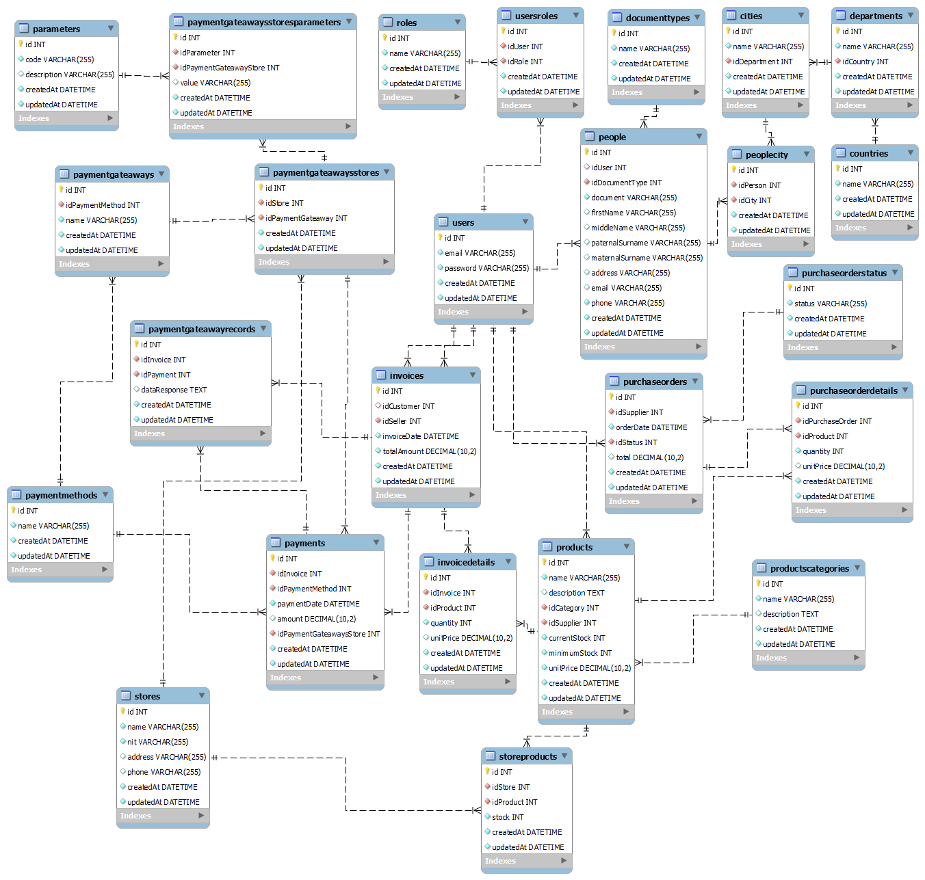

Relaciones y Cardinalidad
- Relación entre proveedor y orden_compra
- Relación: Uno a Muchos (Un proveedor puede tener varias órdenes de compra, pero una orden de compra pertenece solo a un proveedor).
- Relación entre orden_compra y producto
- Relacion: Muchos a Muchos (Una orden de compra puede incluir varios productos, y un producto puede estar en varias órdenes de compra).
- Relación entre producto y proveedor
- Relacion: Muchos a Uno (Un proveedor puede suministrar varios productos, pero un producto está asociado solo a un proveedor).
- Relación entre producto y categoría
- Relación: Muchos a Uno (Una categoría puede tener varios productos, pero cada producto solo pertenece a una categoría).
- Relación entre proveedor y ciudad
- Muchos a Uno (Una ciudad puede tener varios proveedores, pero cada proveedor está asociado a una sola ciudad).
- Relación entre ciudad y departamento
- Relación: Muchos a Uno (Un departamento puede tener varias ciudades, pero cada ciudad está asociada a un solo departamento).
- Relación entre departamento y pais
- Relación: Muchos a Uno (Un país tiene varios departamentos, pero un departamento pertenece a un solo país).

Normalización
- Primera Forma Normal (1FN)
- Cada campo debe contener solo un valor atómico (único o simple) por registro, y no debe haber grupos repetidos. Cumple con la 1FN porque cada atributo tiene un valor único y atómico, y no existen grupos repetidos como listas de valores.
- Segunda Forma Normal (2FN)
- Debe cumplir con 1FN y, además, todos los atributos que no son clave deben depender completamente de la clave primaria. Cumple con la 2FN, ya que todos los atributos no clave dependen completamente de la clave primaria.
- Tercera Forma Normal (3FN)
- Debe cumplir con 2FN, y además no debe haber dependencias transitivas, es decir, los atributos no clave deben depender solo de la clave primaria y no entre ellos. Cumple con la 3FN, ya que los atributos no clave dependen solo de la clave primaria y no entre ellos.

Consultas SQL
A lo largo del desarrollo de la base de datos, se ejecutaron varias consultas SQL para obtener información relevante del inventario. A continuación, se presentan las consultas SQL realizadas con sus respectivos resultados y explicación:

Consultas Básicas
- Consulta realizada: Traer el nombre completo de las personas.
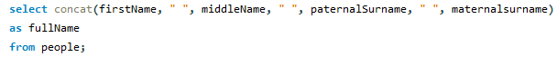
Resultado obtenido
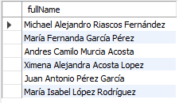
Explicación de la consulta
La consulta utiliza la función CONCAT para unir los nombres y apellidos de las personas en una sola columna llamada fullName. Cada campo (primer nombre, segundo nombre, apellido paterno y materno) está separado por un espacio para formar el nombre completo.

- Consulta realizada: Traer el nombre completo y realizar transformaciones en datos de personas.
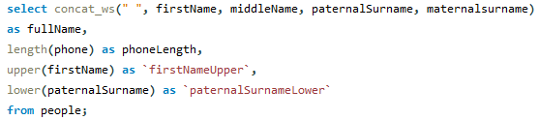
Resultado obtenido
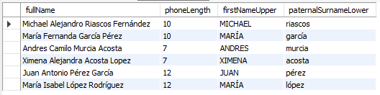
Explicación de la consulta
Aquí se generan varios datos adicionales a partir de los atributos de la tabla, fullName usa CONCAT_WS para unir nombres y apellidos con un espacio en blanco como separador, phoneLength calcula la longitud del número de teléfono de cada persona con LENGTH, firstNameUpper convierte el primer nombre a mayúsculas usando UPPER y paternalSurnameLower convierte el apellido paterno a minúsculas usando LOWER.

- Consulta realizada: Obtener un fragmento del nombre de las categorías de productos.
Resultado obtenido
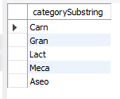
Explicación de la consulta
Se utiliza la función SUBSTRING para extraer los primeros cuatro caracteres del nombre de cada categoría de productos. Esto es útil para obtener un identificador abreviado o iniciales de las categorías.
- Consulta realizada: Contar productos con un precio unitario mayor a 5000.
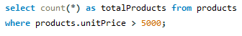
Resultado obtenido
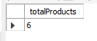
Explicación de la consulta
Se cuenta el número total de productos que tienen un precio unitario superior a 5000 utilizando la función COUNT(*) junto con la cláusula WHERE para filtrar los productos que cumplen esta condición.

- Consulta realizada: Calcular el valor total de cada orden de compra.
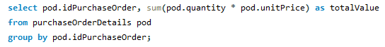
Resultado obtenido
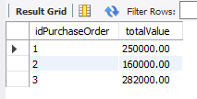
Explicación de la consulta
La consulta agrupa los registros por el ID de la orden de compra (idPurchaseOrder) y calcula el valor total de cada orden sumando la multiplicación de la cantidad (quantity) por el precio unitario (unitPrice) de cada producto asociado a esa orden, utilizando la función SUM.
- Consulta realizada: Calcular el valor total de los productos y filtrar los que superan 100000.
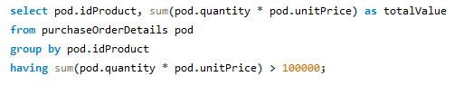
Resultado obtenido
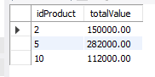
Explicación de la consulta
Se agrupan los registros por el ID del producto (idProduct) y se calcula el valor total acumulado de cada producto (multiplicación de cantidad por precio unitario). La cláusula HAVING filtra solo aquellos productos cuyo valor total supera los 100000, mostrando únicamente los productos que cumplen esta condición.

Consultas Inner Join
- Consulta realizada: Mostrar todos los productos con su respectiva categoría y proveedor.
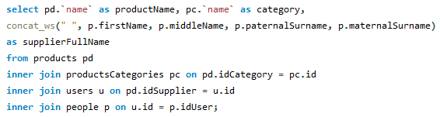

Resultado obtenido
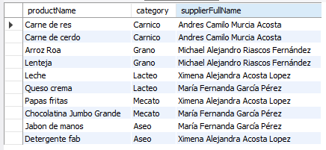
Explicación de la consulta
Se obtienen los nombres de los productos junto con su categoría y el nombre completo de su proveedor. Se conecta la tabla products con productsCategories (para la categoría del producto) y users junto con people (para obtener la información del proveedor). La función CONCAT_WS une los nombres y apellidos del proveedor con espacios intermedios para formar su nombre completo.

- Consulta realizada: Obtener las órdenes de compra realizadas en un rango de fechas.
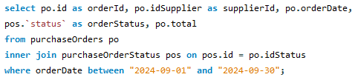
Resultado obtenido
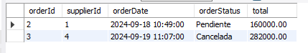

Explicación de la consulta
Se filtran las órdenes de compra que fueron realizadas entre el 1 y el 30 de septiembre de 2024. La consulta junta purchaseOrders con purchaseOrderStatus para obtener el estado de cada orden. La cláusula WHERE asegura que solo se incluyan las órdenes con una fecha dentro del rango especificado.

- Consulta realizada: Obtener los proveedores de un país específico.
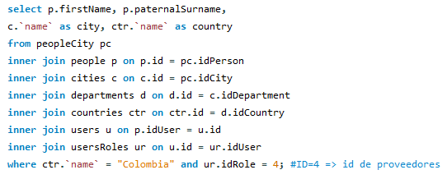
Resultado obtenido
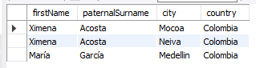
Explicación de la consulta
Se listan los proveedores que están en el país llamado "Colombia". Se conecta la ubicación de las personas (peopleCity) con las tablas de ciudades, departamentos y países para identificar su ubicación. Se filtran los proveedores (rol con ID = 4) que tienen como país asociado "Colombia".

- Consulta realizada: Detallar los productos de una orden de compra específica.
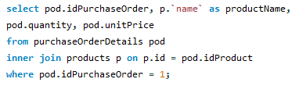
Resultado obtenido
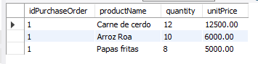
Explicación de la consulta
Se obtienen los detalles de los productos incluidos en la orden de compra con ID 1. La consulta enlaza purchaseOrderDetails con products para obtener los nombres de los productos, junto con la cantidad y precio unitario en esa orden. La cláusula WHERE filtra únicamente la orden de compra con ID especificado.

- Consulta realizada: Encontrar todos los productos que se adquirieron a un proveedor específico.
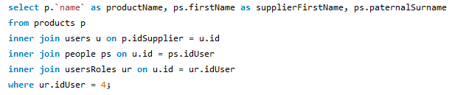
Resultado obtenido
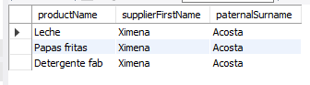
Explicación de la consulta
Se obtienen los productos suministrados por un proveedor específico identificado con ID 4. Se conecta la tabla products con users y people para identificar al proveedor. La cláusula WHERE filtra únicamente los registros asociados al proveedor con ese ID.

Consultas Left Join
- Consulta realizada: Obtener todos los productos y si existe, el nombre del proveedor asociado.
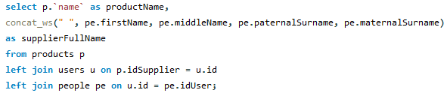
Resultado obtenido
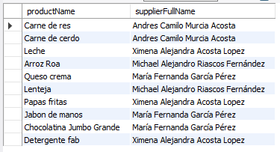
Explicación de la consulta
Se obtienen todos los productos junto con el nombre completo del proveedor asociado, si existe. Se utiliza LEFT JOIN para incluir todos los productos, incluso si no tienen un proveedor asociado. La función CONCAT_WS forma el nombre completo del proveedor si está presente. Si no hay proveedor, el valor será NULL.

- Consulta realizada: Listar todas las órdenes de compra y el estado de cada una, incluyendo órdenes sin estado.
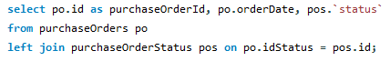
Resultado obtenido
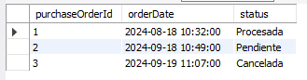
Explicación de la consulta
Se listan todas las órdenes de compra junto con su estado, permitiendo mostrar órdenes sin estado asignado. Se utiliza LEFT JOIN para que las órdenes de compra aparezcan incluso si no tienen un estado asociado. La columna status tendrá un valor NULL para las órdenes sin estado.

- Consulta realizada: Mostrar todas las personas y la ciudad en la que viven, incluyendo personas sin ciudad registrada.
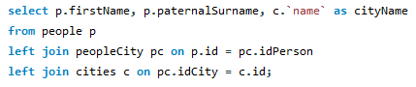

Resultado obtenido
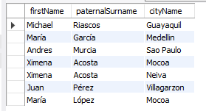
Explicación de la consulta
Se muestra la información básica de todas las personas y la ciudad en la que residen, si está registrada. LEFT JOIN asegura que todas las personas aparezcan, incluso si no tienen una ciudad asociada. La columna cityName será NULL para las personas sin registro de ciudad.

- Consulta realizada: Obtener todas las categorías de productos y los productos en ellas, incluyendo categorías sin productos.
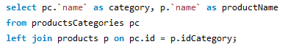
Resultado obtenido
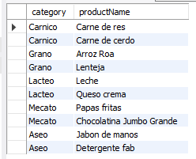
Explicación de la consulta
Se obtienen todas las categorías de productos y los productos asociados, permitiendo mostrar categorías vacías. LEFT JOIN incluye todas las categorías, incluso si no tienen productos asociados. La columna productName será NULL para categorías sin productos.

- Consulta realizada: Listar todas las órdenes de compra y sus detalles, incluso si no tienen productos asociados.
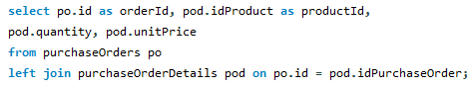
Resultado obtenido
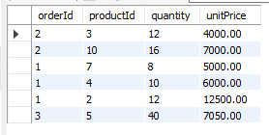
Explicación de la consulta
Se listan todas las órdenes de compra con sus detalles (productos, cantidad y precio unitario), incluyendo órdenes sin productos. LEFT JOIN asegura que todas las órdenes aparezcan, incluso aquellas sin detalles de productos asociados. Las columnas productId, quantity y unitPrice serán NULL si la orden no tiene productos.

Consultas Right Join
- Consulta realizada: Obtener todos los productos y los proveedores, incluyendo productos sin proveedor.
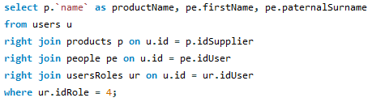
Resultado obtenido
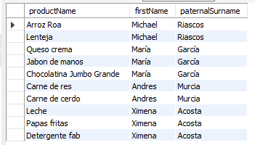
Explicación de la consulta
Esta consulta obtiene todos los productos junto con la información de sus proveedores, incluyendo productos que no tienen un proveedor asociado. Se utiliza RIGHT JOIN para asegurarse de incluir todos los productos, incluso si no tienen un proveedor en la tabla users. El filtro WHERE ur.idRole = 4 asegura que solo se consideren proveedores (rol con idRole = 4).

- Consulta realizada: Mostrar todos los estados de órdenes de compra y las órdenes asociadas, incluyendo estados sin órdenes.
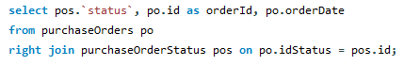
Resultado obtenido
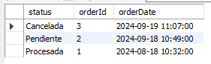
Explicación de la consulta
Se muestran todos los estados de las órdenes de compra y las órdenes asociadas, permitiendo incluir estados sin órdenes vinculadas. RIGHT JOIN asegura que todos los estados en la tabla purchaseOrderStatus aparezcan, incluso si no tienen órdenes asociadas. Si un estado no está asociado a ninguna orden, los valores de las columnas de purchaseOrders serán NULL.

- Consulta realizada: Listar todas las ciudades y las personas asociadas, incluyendo ciudades sin personas asociadas.
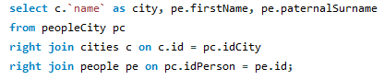
Resultado obtenido
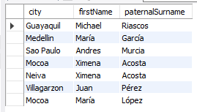
Explicación de la consulta
La consulta lista todas las ciudades junto con las personas asociadas a cada una, incluyendo ciudades que no tienen personas registradas. RIGHT JOIN garantiza que todas las ciudades se incluyan, incluso si no tienen personas relacionadas en la tabla peopleCity. Las columnas de personas (firstName, paternalSurname) tendrán valores NULL para ciudades sin personas asociadas.

- Consulta realizada: Obtener todas las categorías de productos y los productos en ellas, incluyendo categorías sin productos.
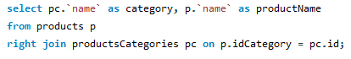
Resultado obtenido
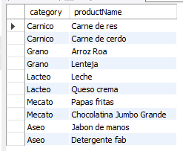
Explicación de la consulta
Se listan todas las categorías de productos junto con los productos asociados, permitiendo incluir categorías que no tienen productos asignados. RIGHT JOIN asegura que todas las categorías aparezcan, incluso si no tienen productos en la tabla products. La columna productName será NULL para categorías sin productos.
- Consulta realizada: Mostrar todos los detalles de productos y las órdenes a las que están asociadas, incluyendo productos sin órdenes.
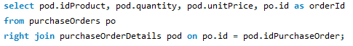
Resultado obtenido
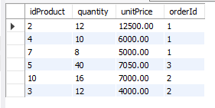
Explicación de la consulta
La consulta lista todos los detalles de productos junto con las órdenes asociadas, permitiendo mostrar detalles de productos que no están asociados a ninguna orden. RIGHT JOIN asegura que todos los detalles en purchaseOrderDetails aparezcan, incluso si no están vinculados a ninguna orden en purchaseOrders. La columna orderId será NULL para productos sin órdenes asociadas.

Consulta Cross Join
- Consulta realizada: Combinar todos los usuarios y todas las categorías, creando una lista de posibles combinaciones.
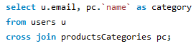

Resultado obtenido
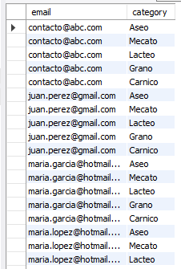
Explicación de la consulta
Esta consulta genera todas las combinaciones posibles entre los usuarios y las categorías de productos, creando una especie de "tabla de posibilidades". CROSS JOIN se utiliza para combinar cada registro de la tabla users con cada registro de la tabla productsCategories. El resultado será un conjunto de filas donde cada usuario está relacionado con todas las categorías existentes, independientemente de si tienen alguna relación directa en la base de datos.

Subconsultas
Subconsulta con IN
- Consulta realizada: Obtener las personas que vivan en una ciudad específica. Se usara el nombre de la ciudad para filtrar las personas que vivan en esa ciudad.

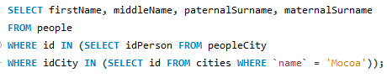
Resultado obtenido
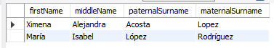
Explicación de la consulta
Esta subconsulta devuelve los nombres completos de las personas que residen en la ciudad llamada "Mocoa". Para lograrlo, primero obtiene el id de "Mocoa" desde la tabla cities. Luego, usa ese id para buscar los idPerson en la tabla peopleCity que estén asociados a esa ciudad. Finalmente, con esos idPerson, filtra los nombres completos en la tabla people y muestra el resultado.

Subconsulta con EXISTS
- Consultado realizada: Obtener los departamentos que tienen al menos una ciudad registrada.
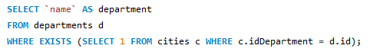
Resultado obtenido
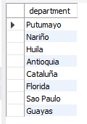
Explicación de la consulta
Esta consulta obtiene los nombres de los departamentos que tienen al menos una ciudad registrada. Utiliza la cláusula EXISTS para verificar la existencia de ciudades asociadas a cada departamento. Para cada departamento, la subconsulta interna busca si hay al menos un registro en la tabla cities donde el idDepartment coincida con el id del departamento actual. Si se encuentra al menos una coincidencia, el departamento se incluye en el resultado.

Subconsultas con ANY y ALL
- Consulta realizada: Obtener los productos cuyo precio sea mayor que el precio de cualquier producto del proveedor con idSupplier = 1.
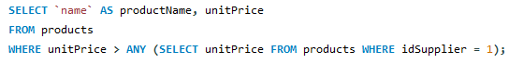
Resultado obtenido
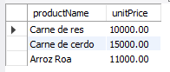
Explicación de la consulta
Esta consulta obtiene los nombres y precios unitarios de los productos cuyo precio es mayor que al menos uno de los precios de los productos suministrados por el proveedor con idSupplier = 1. La subconsulta interna selecciona los precios unitarios de los productos de este proveedor específico, y luego la cláusula > ANY compara el precio de cada producto con esta lista. Si un precio es mayor que cualquiera de los precios encontrados en la subconsulta, el producto se incluye en el resultado.

- Consulta realizada: Obtener las órdenes de compra cuyo total sea mayor que el total de todas las órdenes de compra del proveedor con idSupplier = 3.
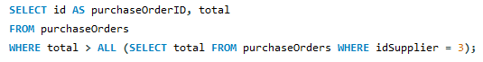
Resultado obtenido
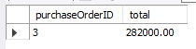
Explicación de la consulta
Esta consulta obtiene las órdenes de compra cuyo total es mayor que el total de todas las órdenes realizadas por el proveedor con idSupplier = 3. La subconsulta interna selecciona los totales de las órdenes asociadas a este proveedor, y la cláusula > ALL asegura que solo se incluyan las órdenes cuyo total supera al total más alto dentro de esa lista. En otras palabras, identifica las órdenes de compra más grandes en comparación con cualquier orden del proveedor especificado.

Vistas (Views)
Una vista es una consulta almacenada que se comporta como una tabla virtual. Se utiliza para simplificar consultas complejas, mejorar la seguridad (mostrando solo los datos necesarios) y facilitar el acceso a información consolidada sin duplicar datos en la base.

- Vista creada: Crear vista para mostrar todos los productos con su respectiva categoría y proveedor.
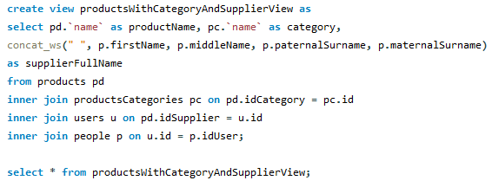
Resultado obtenido
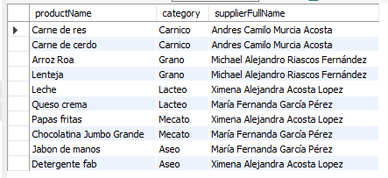

- Vista creada: Crear vista para listar todas las órdenes de compra y el estado de cada una, incluyendo órdenes sin estado.
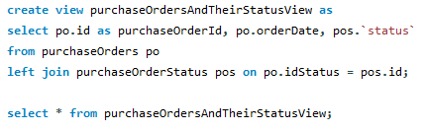

Resultado obtenido
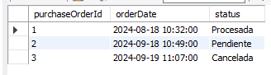

Procedimientos Almacenados (Stored procedures)
Son conjuntos de instrucciones SQL que se almacenan en la base de datos y se ejecutan como una unidad. Se utilizan para automatizar tareas repetitivas, mejorar el rendimiento (al evitar enviar múltiples consultas) y asegurar la consistencia al centralizar la lógica de negocios.
- Procedimiento almacenado: Procedimiento almacenado para obtener un usuario por su ID.
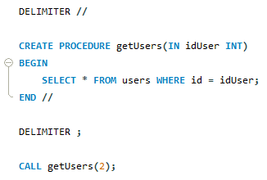
Resultado obtenido

- Procedimiento almacenado: Procedimiento almacenado para insertar un nuevo departamento y realizar auditoria.
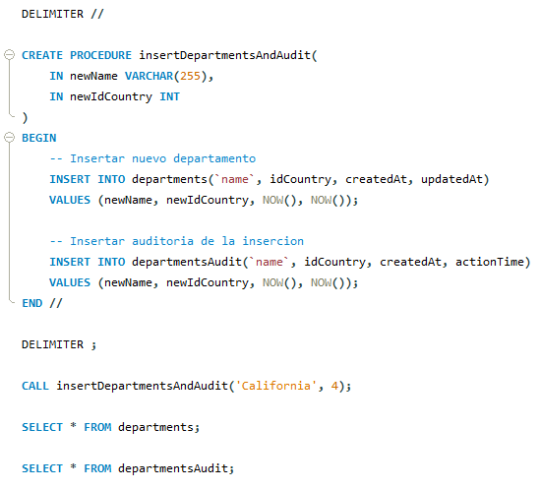
Tabla departments después de ejecutar el procedimiento almacenado
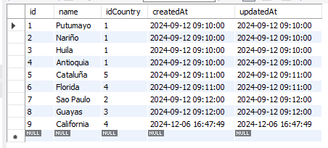
Tabla departmentsAudit después de ejecutar el procedimiento almacenado
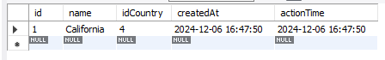

Triggers
Son procedimientos que se ejecutan automáticamente en respuesta a eventos específicos (como INSERT, UPDATE o DELETE) en una tabla. Se utilizan para mantener la integridad de los datos, realizar auditorías y automatizar acciones vinculadas a cambios en la base de datos.
- Trigger: Trigger para Auditoría en la Tabla departments.
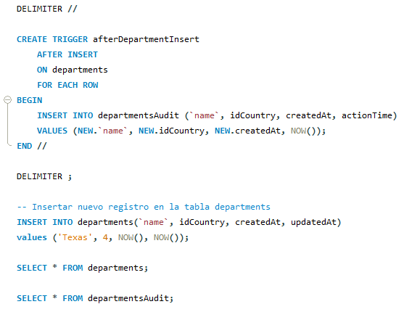
Tabla departments después de insertar un nuevo registro
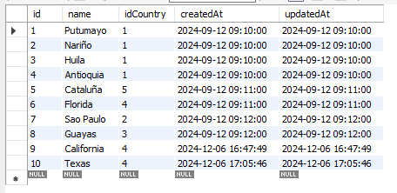
Tabla departmentsAudit después de haber insertado un nuevo registro en departments
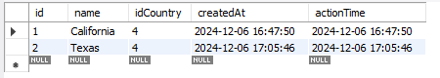

Índices
Un índice es una estructura de datos que se crea en una tabla para optimizar el rendimiento de las consultas, permitiendo un acceso más rápido a las filas. Funciona de manera similar al índice de un libro, facilitando la búsqueda en lugar de recorrer todos los datos de la tabla.
Índice Clustered (Agrupado)
Un índice clustered organiza físicamente los datos en la tabla según el orden del índice. Este se aplica a las llaves primarias (primary key) de cada tabla, es decir, cuando se crea una tabla y a esta se le define un campo ID como llave primaria, automáticamente se crea un índice clustered. Para este caso, todas las tablas de la base de datos poseen este índice.
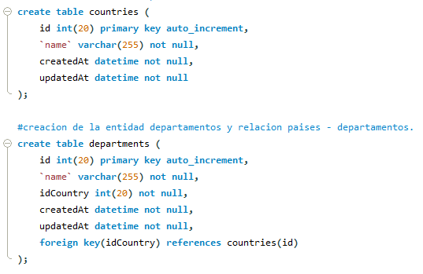
Índice Non-Clustered (No Agrupado)
Un índice non-clustered crea una estructura separada que apunta a la ubicación de los datos en la tabla. Es como un índice al final de un libro que señala en qué página buscar un término. Cabe mencionar que este tipo de índice solo se puede aplicar a un campo de la tabla.
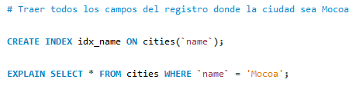
En el gestor de la base de datos existe un comando ‘EXPLAIN’ el cual nos muestra como el motor de la base de datos está manejando o tratando la consulta.

Índice Unique (Único)
Un índice unique asegura que los valores en una columna (o combinación de columnas) sean únicos en toda la tabla. Además de mejorar el rendimiento, este tipo de índice impone una restricción que evita duplicados.
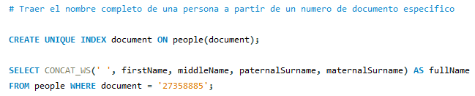
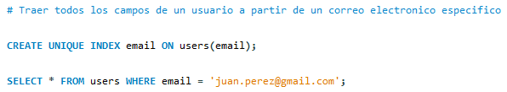
Índice Compuesto
Un índice compuesto se crea en dos o más columnas y es útil para consultas que filtran o ordenan por múltiples campos. Permite mejorar el rendimiento cuando se consulta un conjunto de columnas combinado.
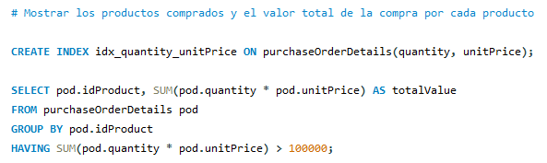

Respaldo y Restauración
El respaldo y restauración de bases de datos son procesos esenciales para garantizar la seguridad y disponibilidad de la información. El respaldo consiste en crear copias de seguridad de los datos para protegerlos frente a pérdidas causadas por fallas técnicas, errores humanos o ataques malintencionados. Estas copias pueden almacenarse en medios locales o remotos. Por otro lado, la restauración es el proceso de recuperar los datos desde un respaldo en caso de incidentes, devolviendo la base de datos a un estado funcional. Ambos procesos son fundamentales para mantener la continuidad del negocio y minimizar interrupciones.
MySQL trae una herramienta llamada ‘mysqldump’, la cual nos permite realizar respaldos de la base de datos a través de la consola o terminal. Para ello abrimos una terminal de powershell Windows y se debe escribir el comando que aparece en la siguiente imagen.
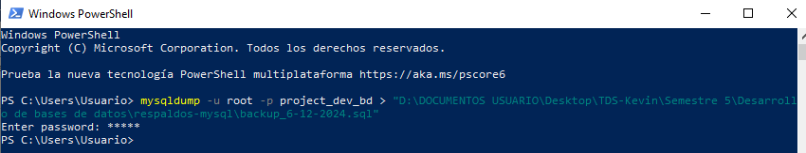
- mysqldump: Herramienta de MySQL para realizar respaldos.
- -u root: Usuario de MySQL.
- -p: Solicita la contraseña de MySQL.
- project_dev_bd: Nombre de la base de datos que se quiere respaldar.
- "C:\ruta\del\respaldo.sql": Define la ruta del respaldo.

Luego de ejecutar el comando, en la ruta que se especificó, se debe haber creado el archivo de respaldo de la base de datos, ahora, en caso de que por algún motivo se pierdan los datos, ya contamos con un respaldo para poder recuperar los datos.
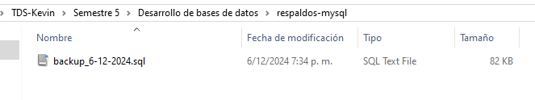

Para restaurar los datos, en MySQL Workbench, existe la pestaña de ‘server’, la cual, al seleccionarla se despliegan varias opciones, entre ellas esta ‘Data Import’, esta opción nos permite restaurar o importar los datos a partir de un respaldo creado previamente.

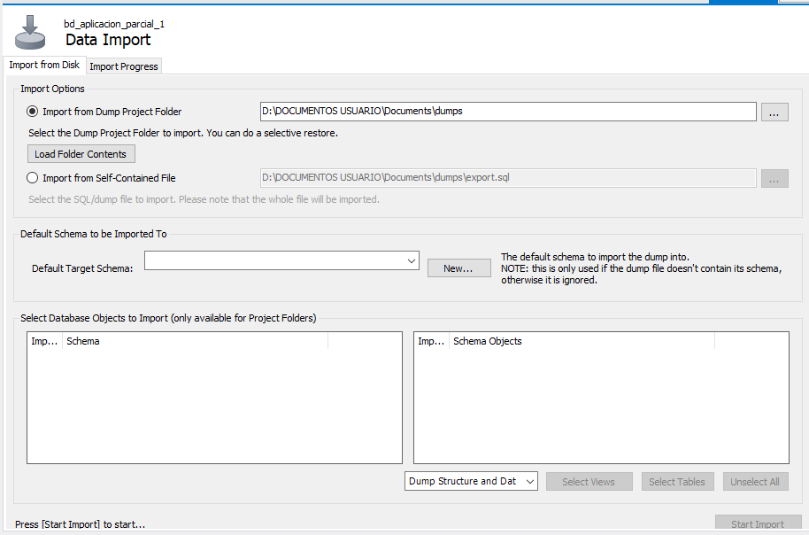

Análisis y Discusión

Interpretación de Resultados
Los resultados obtenidos de las consultas y el análisis de los datos demuestran que la base de datos es capaz de manejar la información de manera eficiente. Las consultas son rápidas y ofrecen resultados precisos, lo que sugiere que la estructura de las tablas y las relaciones entre ellas fueron bien diseñadas. Además, el sistema permite un fácil seguimiento de las órdenes de compra y el estado de los productos en el inventario, lo que cumple con los objetivos planteados al inicio del desarrollo.

Conclusiones
A lo largo de este informe, se ha explorado el diseño y desarrollo de una base de datos para un sistema de gestión de inventarios, tomando como referencia las necesidades típicas de una empresa que busca organizar sus productos, proveedores y compras de manera eficiente. La base de datos creada, compuesta por tablas como producto, proveedor, orden de compra, entre otras, permite llevar un control detallado y bien estructurado de la información esencial para el inventario.
El uso de herramientas como MySQL Workbench facilitó el diseño de las tablas y sus relaciones, mientras que GitHub y Git permitieron gestionar versiones del proyecto de forma eficiente guardado tanto de manera local como remota.
En resumen, este proyecto muestra cómo una base de datos bien diseñada puede ser una herramienta fundamental para gestionar el inventario de manera ordenada y eficiente, y cómo, a través de la correcta elección de herramientas y metodologías, se puede lograr un sistema que aporte valor y control a cualquier organización.

Recomendaciones
Respaldo y Recuperación
Es fundamental establecer un plan de respaldo regular para la base de datos. La automatización de estos respaldos, junto con una estrategia de recuperación ante desastres, garantizará que la información esté segura y pueda ser restaurada rápidamente en caso de una falla.
Seguridad y Control de Acceso
Es importante reforzar los controles de acceso, limitando las operaciones según los roles de los usuarios. Esto ayudará a prevenir posibles errores o accesos no autorizados que puedan comprometer la integridad de la información.
Ampliación de Funcionalidades
El sistema de gestión de inventarios podría expandirse en el futuro para incluir funcionalidades adicionales, como la gestión de ventas, control de usuarios.

Referencias

Enlace repositorio proyecto desarrollo de base de datos:
https://github.com/kevincl03/MySQL-Kevin-Chanchi

